Gợi ý ngành học bằng XGBoost — Hướng 1: gộp dữ liệu rồi mới chia
Kết quả chính của khoá luận: 676 phiếu khảo sát và 15.696 hồ sơ trúng tuyển, 39 ngành thuộc 9 nhóm ngành của Trường Đại học Công Thương TP. Hồ Chí Minh.

Tóm tắt
- Tầng tư vấn (đã chọn nhóm ngành, gợi ý 2 ngành): 90,6% thí sinh có ngành đúng trong 2 gợi ý; bốc ngẫu nhiên chỉ đúng 47,6%.
- Tầng khám phá (chưa chọn nhóm, gợi ý 5 trong 39 ngành): 81,8% thí sinh có ngành đúng trong 5 gợi ý; bốc ngẫu nhiên chỉ đúng 12,8%.
- Cách đo — tập test 2.546 dòng, tách ra ngay từ đầu, niêm phong bằng mã băm SHA-256 và chỉ mở một lần.
- Hạn chế chính — câu hỏi sở thích của hồ sơ trúng tuyển do máy sinh, và kết quả với học sinh thật có thể thấp hơn; báo cáo Hướng 2 đo được mức chênh này.

1. Bài toán
Hệ thống có hai tầng, dùng chung dữ liệu và đặc trưng:
Tầng | Khi nào dùng | Hệ thống làm gì | Số gợi ý | Bốc ngẫu nhiên đúng
Tư vấn | Người dùng đã chọn nhóm ngành | Xếp hạng các ngành trong nhóm | 2 | 47,6%
Khám phá | Chưa có định hướng | Xếp hạng cả 39 ngành | 5 | 12,8%

Hai tầng khó dễ rất khác nhau, nên mọi con số trong báo cáo đều đi kèm mốc so sánh.

2. Dữ liệu

2.1. Hai nguồn dữ liệu
- Phiếu khảo sát — 766 phiếu học sinh tự điền: 10 câu hỏi sở thích (thang Likert 1–5), điểm thi, tổ hợp, giới tính, mục tiêu. Loại 90 phiếu chọn cùng một mức cho cả 10 câu (dấu hiệu điền cho có), còn 676 phiếu.
- Hồ sơ trúng tuyển — 18.024 hồ sơ của trường. Bỏ hồ sơ không trúng tuyển, mã ngành ngoài danh mục, tổ hợp D10 và số báo danh trùng, còn 15.696 hồ sơ thuộc 34 ngành. Có điểm, tổ hợp và ngành thật nhưng không có câu hỏi sở thích.

2.2. Điền phần sở thích còn thiếu bằng Gaussian Copula
Hồ sơ trúng tuyển thiếu 10 câu sở thích. Phần này được sinh theo cách trả lời của học sinh cùng ngành trong phiếu khảo sát; điểm, tổ hợp và ngành của hồ sơ giữ nguyên. Phương pháp là Gaussian Copula có điều kiện theo ngành (Sklar, 1959; Patki và cộng sự, 2016). Với mỗi ngành:
- Học tỉ lệ chọn từng mức của mỗi câu, và mức độ các câu thường đi cùng nhau (ma trận tương quan).
- Rút ngẫu nhiên các bộ số từ phân phối chuẩn nhiều chiều có đúng mức tương quan đó.
- Đổi từng số về mức Likert bằng bảng tỉ lệ đã học, nên tỉ lệ chọn từng mức khớp dữ liệu thật.
Ngành ít phiếu nhất (Công nghệ kỹ thuật môi trường) chỉ có 6 phiếu. Vì vậy tỉ lệ và tương quan của mỗi ngành được kéo về mức chung của nhóm ngành (co ngót Bayes, K = 8): ngành càng ít phiếu càng dựa nhiều vào nhóm. Giới tính và mục tiêu cũng rút theo tỉ lệ của ngành.
Riêng 5 ngành không có hồ sơ trúng tuyển nào: mỗi ngành được bổ sung 120 dòng, điểm và tổ hợp lấy mẫu lại từ phiếu khảo sát của ngành, câu sở thích sinh bằng copula — tổng 600 dòng.

2.3. Vì sao không dùng thuật toán di truyền
Cách được thử trước là thuật toán di truyền (GA): lấy phiếu thật làm quần thể ban đầu, rồi qua nhiều thế hệ ghép câu trả lời của hai phiếu và thay ngẫu nhiên một câu bằng câu của phiếu khác. Dữ liệu sinh ra được chấm bằng ba tiêu chí:
- AUC bộ phân biệt — một mô hình Random Forest thử phân biệt dòng sinh với phiếu thật. Càng gần 0,50 càng tốt: máy không phân biệt được.
- Sao chép — tỉ lệ dòng sinh trùng nguyên một phiếu thật. Phải dưới 5%, vì chép nguyên phiếu là dùng lại dữ liệu thật.
- Đa dạng — tỉ lệ dòng khác nhau. Càng cao càng tốt.
Cách sinh | AUC | Sao chép | Đa dạng | Kết luận
Gaussian Copula | 0,583 | 0,6% | 96,3% | chọn
GA 3 thế hệ | 0,587 | 7,4% | 79,8% | loại: sao chép vượt ngưỡng
GA 5 thế hệ | 0,638 | 3,4% | 82,6% | đạt ngưỡng, AUC xa 0,50 hơn
GA 20 thế hệ | 0,790 | 0,5% | 67,2% | đạt ngưỡng, AUC xa 0,50 hơn
GA 40 thế hệ | 0,924 | 0,9% | 34,6% | đạt ngưỡng, AUC xa 0,50 hơn

GA mắc kẹt ở một đánh đổi. Chạy ít thế hệ thì dữ liệu còn giống thật nhưng chép nguyên phiếu (7,4% ở 3 thế hệ). Chạy nhiều thế hệ thì gần như không còn chép, nhưng các dòng co cụm lại và lệch khỏi dữ liệu thật (đa dạng còn 34,6%, AUC 0,924 ở 40 thế hệ). Copula có AUC gần 0,50 nhất trong các cách đạt ngưỡng sao chép và có độ đa dạng cao nhất, nên được chọn.
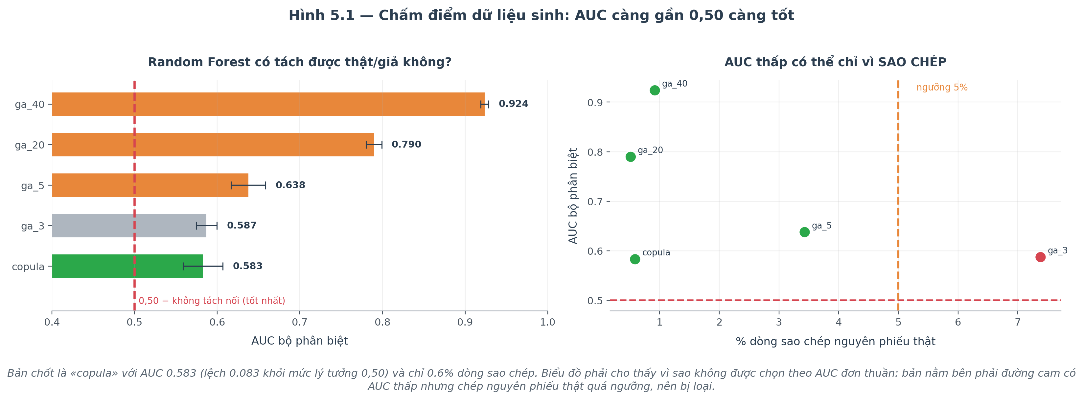
Hình 1. Chấm điểm năm cách sinh (ga_3 là GA 3 thế hệ). Trái: AUC, vạch đỏ là mức lý tưởng 0,50. Phải: AUC theo tỉ lệ sao chép; bản nằm bên phải vạch cam 5% bị loại.

2.4. Gộp thành một bảng rồi mới chia
Nguồn | Số dòng
Hồ sơ trúng tuyển (câu sở thích do copula sinh) | 15.696
Bổ sung 5 ngành không có hồ sơ trúng tuyển | 600
Phiếu khảo sát | 676
Tổng — bảng huấn luyện cuối cùng | 16.972

Mọi dòng có trọng số như nhau; cột ghi nguồn gốc không đưa vào mô hình. Bảng được chia ngẫu nhiên theo tỉ lệ 70/15/15, giữ tỉ lệ từng ngành ở cả ba tập:
Tập | Số dòng | Trong đó phiếu khảo sát | Dùng để
Train | 11.880 | 437 | huấn luyện
Validation | 2.546 | 122 | chọn cấu hình
Test | 2.546 | 117 | đo kết quả cuối, mở một lần

2.5. Niêm phong tập test bằng mã băm SHA-256
Tập test được băm SHA-256 ngay khi tách. Trước khi đo ở giai đoạn 10, chương trình băm lại và so với mã đã lưu: khớp mới đo, lệch thì dừng. Chỉ cần tệp đổi một ký tự là mã băm khác hẳn, nên phát hiện được tập test bị sửa hay bị tráo — điều mà đếm số dòng không làm được.
SHA-256 được chọn vì là chuẩn của NIST (FIPS 180-4) và có sẵn trong Python; MD5 và SHA-1 đã có cách tạo hai tệp khác nhau cùng mã. Mã băm không phát hiện được việc tập test bị xem trước; điều đó được bảo đảm bằng quy trình: mọi lựa chọn cấu hình chỉ dựa trên validation.

3. Cách đánh giá

3.1. Chỉ số
Chỉ số | Ý nghĩa
Hit@k | Tỉ lệ thí sinh có ngành đúng nằm trong k gợi ý
macro Hit@k | Hit@k tính riêng từng ngành rồi lấy trung bình — ngành ít thí sinh được tính ngang ngành đông
MRR | Trung bình của 1/(hạng của ngành đúng); bằng 1 khi ngành đúng luôn đứng đầu
NDCG@k | Chấm theo vị trí trong k gợi ý: đứng đầu được trọn điểm, càng xuống dưới càng ít điểm
Hạng trung vị | Một nửa số thí sinh có ngành đúng ở hạng này hoặc đứng trước
Kỹ năng | Phần sai của bốc ngẫu nhiên mà mô hình sửa được: (mô hình − ngẫu nhiên) / (1 − ngẫu nhiên)

Không dùng precision@k và recall@k: mỗi thí sinh chỉ có một ngành đúng nên recall@k trùng với Hit@k, còn precision@k chỉ là Hit@k chia cho k. Cũng không có AUC@k, vì AUC không cắt theo số gợi ý; vai trò đó thuộc về NDCG@k.

3.2. Vì sao tầng tư vấn gợi ý 2 ngành
Nhóm ngành có từ 3 đến 7 ngành; 2 nhóm chỉ có 3 ngành, nên gợi ý 3 ngành ở các nhóm này luôn đúng mà không cần mô hình. Trên tập validation, quy tắc đơn giản “luôn gợi ý các ngành đông thí sinh nhất trong nhóm” đúng 88,5% khi gợi ý 3 ngành, nhưng chỉ 70,9% khi gợi ý 2 ngành. Vì vậy tầng tư vấn gợi ý 2 ngành — mức mà mô hình vẫn hơn rõ quy tắc đơn giản.

3.3. Mốc đối chứng
Đo trên validation. Tầng khám phá ở mục này dùng Top-3 vì đó là chỉ số được chọn từ trước để lọc cấu hình ở giai đoạn 9; kết quả cuối vẫn báo cáo ở Top-5.
Mốc | Tư vấn Top-2 | Khám phá Top-3
Luôn gợi ý ngành đông thí sinh nhất | 70,9% | 22,8%
Bốc ngẫu nhiên | 47,6% | 7,7%
Chỉ dùng 15 cột tổ hợp xét tuyển | 74,9% | 30,8%
Chỉ học từ 437 phiếu khảo sát | 70,1% | 38,0%
Mô hình đầy đủ (63 đặc trưng) | 91,0% | 75,6%

- Các đặc trưng ngoài tổ hợp có đóng góp: mô hình đầy đủ hơn mốc chỉ dùng tổ hợp 16,1 điểm ở tầng tư vấn và 44,8 điểm ở tầng khám phá.
- Hồ sơ trúng tuyển có đóng góp: chỉ học từ phiếu khảo sát thì tầng khám phá đạt 38,0%; thêm hồ sơ trúng tuyển lên 75,6%.
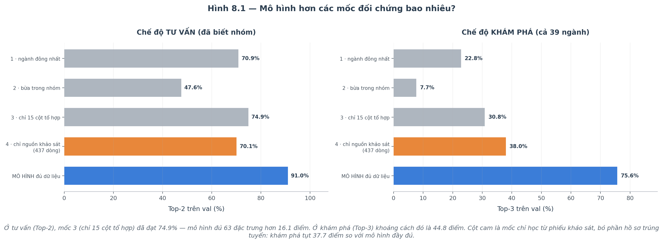
Hình 2. Mô hình so với bốn mốc đối chứng trên validation (tư vấn Top-2, khám phá Top-3).

3.4. Chống học vẹt
Giai đoạn 9 thử 48 cấu hình XGBoost. Một cấu hình bị loại nếu ở tầng khám phá (Top-3), độ chính xác trên train vượt 95% hoặc cao hơn validation quá 10 điểm phần trăm — dấu hiệu mô hình học thuộc dữ liệu. Còn 5/48 cấu hình; chọn cấu hình có kết quả validation cao nhất trong số đó.
Ràng buộc đặt ở tầng khám phá vì chỉ số tư vấn không đủ nhạy: áp cùng ngưỡng lên tầng tư vấn (Top-2) thì 14 cấu hình qua, nhưng 9 trong số đó vẫn học vẹt ở tầng khám phá (chênh tới 12,5 điểm). Cái giá của ràng buộc: cấu hình tốt nhất toàn lưới đạt 75,5% trên validation nhưng bị loại; cấu hình được chọn đạt 68,9%.
Siêu tham số | Giá trị
Số cây (n_estimators) | 150
Độ sâu tối đa (max_depth) | 3
Số mẫu tối thiểu ở lá (min_child_weight) | 10
Hệ số phạt (reg_lambda) | 5,0
Tỉ lệ cột mỗi cây dùng (colsample_bytree) | 0,4
Mô hình riêng cho từng nhóm (tầng tư vấn) | có

Ở tầng tư vấn, mô hình riêng cho từng nhóm cao hơn mô hình chung 1,0 điểm trên validation — nhỏ hơn sai số ±1,2 điểm, nên hai cách gần như tương đương.

4. Kết quả trên tập test
Mô hình cuối học lại trên train + validation (14.426 dòng), rồi đo một lần trên 2.546 dòng test sau khi kiểm mã băm.

4.1. Chỉ số chính
Chỉ số | Tư vấn (2 gợi ý) | Khám phá (5 gợi ý)
Hit@k | 90,6% | 81,8%
Hit@k khi bốc ngẫu nhiên | 47,6% | 12,8%
macro Hit@k | 82,4% | 70,1%
MRR | 0,842 | 0,593
MRR khi bốc ngẫu nhiên | 0,501 | 0,109
NDCG@k | 0,837 | 0,634
Hạng trung vị của ngành đúng | 1 | 2
Số ngành dưới 50% | 3/39 | 7/39

- Tầng tư vấn: 72,0% thí sinh có ngành đúng ngay ở gợi ý đầu tiên.
- Tầng khám phá: Hit@5 cao hơn bốc ngẫu nhiên 69,0 điểm.
- macro Hit@5 thấp hơn Hit@5 11,7 điểm: ngành ít thí sinh được gợi ý đúng kém hơn (mục 5.1).

4.2. Theo số gợi ý
Tầng tư vấn, so với hai mốc:
Số gợi ý | Mô hình | Bốc ngẫu nhiên | Ngành đông nhất | Hơn ngành đông nhất
Top-1 | 72,0% | 23,8% | 43,0% | +29,0
Top-2 | 90,6% | 47,6% | 70,8% | +19,8
Top-3 | 97,3% | 71,4% | 88,3% | +9,0

Khoảng cách với quy tắc “ngành đông nhất” thu hẹp nhanh khi tăng số gợi ý: 19,8 điểm ở Top-2, chỉ còn 9,0 điểm ở Top-3.
Tầng khám phá:
Số gợi ý | Mô hình | Bốc ngẫu nhiên | Kỹ năng
Top-1 | 42,2% | 2,6% | 40,7%
Top-2 | 60,3% | 5,1% | 58,2%
Top-3 | 70,3% | 7,7% | 67,8%
Top-4 | 77,2% | 10,3% | 74,6%
Top-5 | 81,8% | 12,8% | 79,1%

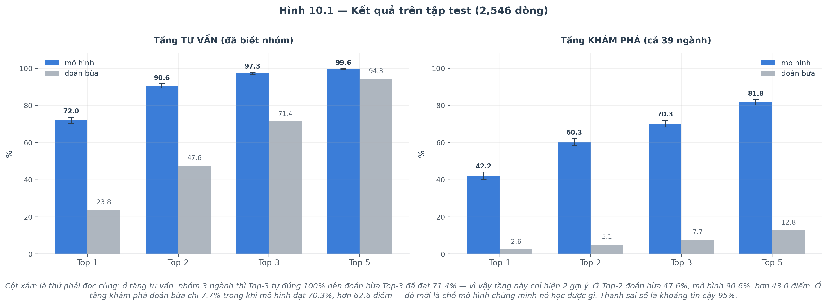
Hình 3. Kết quả trên tập test theo số gợi ý. Cột xám là bốc ngẫu nhiên; thanh đen là khoảng tin cậy 95%. Hình vẽ các mức Top-1, Top-2, Top-3 và Top-5; Top-4 có trong bảng khám phá ở trên.

4.3. Kiểm tra học vẹt trên test
Chỉ số | Train + validation | Test | Chênh (điểm)
Tư vấn Top-2 | 95,0% | 90,6% | +4,4
Khám phá Top-3 (chỉ số của ràng buộc) | 77,5% | 70,3% | +7,2
Khám phá Top-5 | 87,9% | 81,8% | +6,1

Ngưỡng 10 điểm được đặt trên validation trước khi mở test; chênh thực tế trên test ở tầng khám phá là 7,2 điểm, vẫn trong ngưỡng.
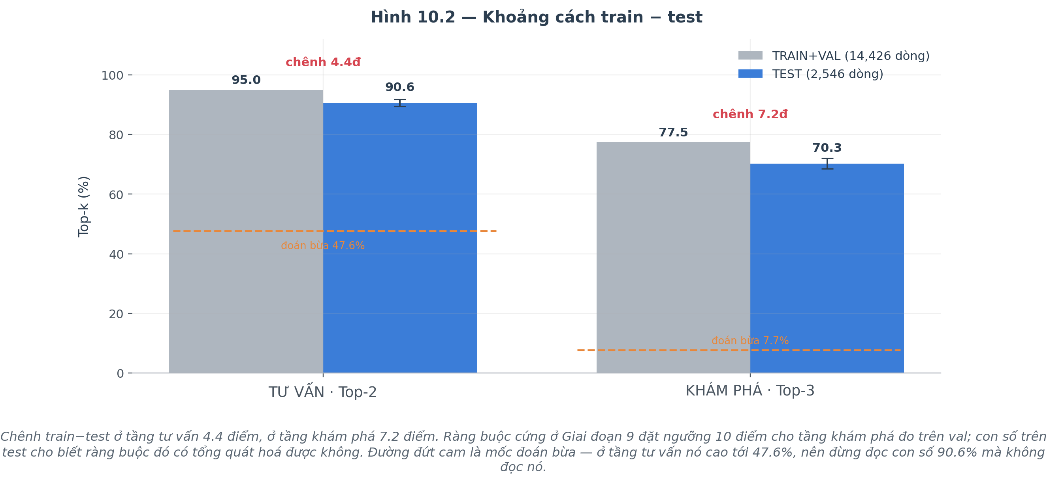
Hình 4. Train + validation so với test (tư vấn Top-2, khám phá Top-3). Đường đứt nét là bốc ngẫu nhiên.

4.4. Chỉ số phân loại một nhãn (để đối chiếu)
Chỉ số | Tư vấn | Khám phá
Accuracy (Top-1) | 72,0% | 42,2%
macro-F1 | 0,630 | 0,373
weighted-F1 | 0,707 | 0,407

Nhóm chỉ số này giả định hệ thống chỉ trả một ngành, trong khi hệ thống thật trả 2–5 gợi ý; báo cáo để đối chiếu với các nghiên cứu phân loại.

5. Hạn chế

5.1. Chênh lệch giữa các ngành
Trong 39 ngành, 7 ngành có Hit@5 khám phá dưới 50%. Năm ngành thấp nhất:
Ngành | Dòng huấn luyện | Hit@5 khám phá
Công nghệ vật liệu | 30 | 16,7%
Công nghệ kỹ thuật môi trường | 35 | 16,7%
Thương mại điện tử | 180 | 18,8%
Khoa học dữ liệu | 98 | 23,5%
Công nghệ chế biến thủy sản | 64 | 25,0%

Lượng dữ liệu ảnh hưởng rõ: trên 34 ngành có hồ sơ trúng tuyển, tương quan giữa lôgarit số dòng huấn luyện và Hit@5 là r = 0,88, mức khá mạnh. Nhưng không giải thích hết: Khoa học dinh dưỡng và ẩm thực chỉ có 84 dòng vẫn đạt 66,7%, trong khi Thương mại điện tử có 180 dòng chỉ đạt 18,8%.
Một nguyên nhân khác là ngành nhỏ nằm cùng nhóm với ngành lớn hơn nhiều: Khoa học dữ liệu (98 dòng) cùng nhóm với Công nghệ thông tin (1.597 dòng); Thương mại điện tử (180 dòng) cùng nhóm với Quản trị kinh doanh (861 dòng) và Marketing (724 dòng).
Các ngành Logistics và quản lý chuỗi cung ứng, Quản lý Công nghiệp, Du lịch đạt 95%–100% nhưng không nên xem là bằng chứng mô hình tốt. Cả 5 ngành không có hồ sơ trúng tuyển đều được bổ sung dòng bằng cách lấy mẫu lại điểm và tổ hợp từ phiếu khảo sát, nên 100% dòng test của chúng trùng khít điểm, tổ hợp và ngành với một dòng huấn luyện (ở 34 ngành còn lại chỉ 10,9%).
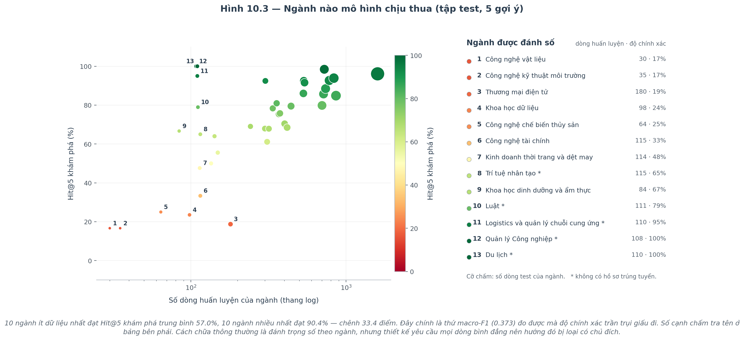
Hình 5. Hit@5 khám phá từng ngành theo số dòng huấn luyện. Số cạnh chấm tra tên ở bảng bên phải; dấu * là ngành không có hồ sơ trúng tuyển.

5.2. Các hạn chế khác
- Bộ sinh copula học từ cả 676 phiếu khảo sát trước khi chia tập, kể cả 117 phiếu sau đó nằm trong test. Đây là hệ quả của việc gộp toàn bộ rồi mới chia, nên kết quả có thể cao hơn thực tế.
- Câu sở thích của 15.696 hồ sơ trúng tuyển do máy sinh; điểm, tổ hợp và ngành là thật.
- Số gợi ý của tầng tư vấn (2) được chốt sau khi tập test đã mở. Lý do chọn dựa trên cấu trúc nhóm ngành và tập validation (mục 3.2), không dựa trên kết quả test; cấu hình mô hình được chọn lại với chỉ số mới và không thay đổi.
- Không đánh trọng số theo ngành để bù ngành ít dữ liệu, vì thiết kế yêu cầu mọi dòng có trọng số như nhau.

6. Kết luận
Tầng | Số gợi ý | Hit@k | macro Hit@k | MRR | Bốc ngẫu nhiên
Tư vấn | 2 | 90,6% | 82,4% | 0,842 | 47,6%
Khám phá | 5 | 81,8% | 70,1% | 0,593 | 12,8%

Mô hình XGBoost hai tầng vượt xa bốc ngẫu nhiên ở cả hai tầng. Ba điểm về phương pháp: chọn Gaussian Copula thay thuật toán di truyền dựa trên kiểm định có số liệu; mọi kết quả đi kèm mốc đối chứng; ràng buộc chống học vẹt đặt trên validation trước khi mở test và vẫn giữ được trên test.

